МЕТОДИЧЕСКОЕ ПОРТФОЛИО
участника регионального этапа Всероссийского конкурса
«Учитель-дефектолог России — 2019»
Общая информация
Субъект Российской Федерации | Республика Крым
Наименование организации, в которой работает участник Конкурса | ГБОУ РК «Симферопольская специальная школа-интернат № 2», дошкольные группы (для глухих детей).
Фамилия, имя, отчество участника Конкурса | Жало Анастасия Евгеньевна  Учитель-дефектолог
Существующая дефектологическая практика в организации,
в котрой работает участник Конкурса
Контингент детей с ОВЗ и инвалидностью, в т.ч. обучающиеся, с которыми непосредственно работает участник Конкурса | Дети с нарушением слуховой функции
Нормативно-правовые документы и локальные акты, регламентирующие образование обучающихся с ОВЗ в организации, в которой работает участник Конкурса | Федеральные документы:  1. Конституция Российской Федерации ( ст. 43 «Право граждан РФ на образование»).  2. Федеральный закон « Об образовании в Российской Федерации».  3. Конвенция ООН о правах ребёнка.  4. Декларация прав ребёнка.  5.Федеральные государственные образовательные стандарты.  6. Федеральная целевая программа развития образования.  7. Концепция духовно- нравственного развития и воспитания личности гражданина России.  8. Концепция развития дополнительного образования детей ( утверждена Распоряжением Правительства РФ от 04.09.2014 № 1726-р).  9. Типовое положение о специальном (коррекционном) образовательном учреждении для обучающихся, воспитанников с отклонениями в развитии, утверждённое, Постановлением Правительства РФ 12.03.1997г. № 288 ( изменение ПП РФ от 10.03.2009г. № 216, ПП РФ от 18.08.2008г. № 17, ПП РФ 01.02.2005г. № 49, ПП РФ от 23.12.2002г. № 919, ПП РФ от 10.03.2000г. № 212).  10. Санитарно-эпидемиологические требования к условиям и организации обучения в общеобразовательных учреждениях. Утверждённое Постановлением Главного государственного санитарного врача РФ от 29.12.2010г. № 189 (СанПиН. 2.4.2.2821-10).  11. Приказы Министерства образования и науки и распоряжения Правительства РФ в области образования.  Региональные документы:  1. Конституция Республики Крым.  2. Законы РК в области образования, приказы Министерства образования, науки и молодёжи, Постановление Совета Министров Республики Крым.  Локальные акты ГБОУ РК « Симферопольская специальная школа-интернат № 2» :  1. Устав ГБОУ РК « Симферопольская специальная школа-интернат № 2»  2. Правила внутреннего трудового распорядка  3. Должностная инструкция учителя-дефектолога.  4. Правила для учащихся.  5. Положения, действующее ГБОУ РК « Симферопольская специальная школа-интернат № 2»:  - положение, регламентирующее права и обязанности участников образовательного процесса;  - положение, регламентирующее организацию образовательной деятельности и реализацию коррекционной составляющей УВП;  - положения, регламентирующие процесс введения ФГОС ОО;  - положения, регламентирующие порядок работы с документацией;  - положение, регламентирующее организацию внутренней системы контроля и оценки качества образования.  6. Адаптированная основная образовательная программа ГБОУ РК «Симферопольская специальная школа-интернат № 2».  7. Учебный план.
Материально-техническая база организации, в котрой работает участник Конкурса, в т.ч. обеспечение физической и информационной доступности для обучающихся с ОВЗ и инвалидностью | Мультимедийный комплекс, звукоусиливающая аппаратура коллективного использования, компьютер, прибор И-2М «Видимая речь».
Программно-методическое обеспечение организации, в котрой работает участник Конкурса | Адаптированная основная образовательная программа дошкольных групп для детей с нарушением слуха (далее АООП ДГ) разработана на основе комплекса специальных программ для специальных дошкольных учреждений:  - «Воспитание и обучение глухих детей дошкольного возраста»  Л.П. Носкова, Л.А. Головчиц, Н.Д. Шматко;  - «Воспитание и обучение слабослышащих детей дошкольного возраста» Л.П. Носкова, Л.А. Головчиц, Н.Д. Шматко;  - «Воспитание и обучение слабослышащих дошкольников со сложными (комплексными) нарушениями развития». Л.П. Носкова, Л.А. Головчиц, Н.Д. Шматко;  - с учетом примерных основных общеобразовательных программ :  1. Примерной образовательной программы дошкольного образования («От рождения до школы») (под ред. Н.Е.Вераксы, Т.С.Комаровой, М.А.Васильевой);  2. Адаптированной примерной основной образовательной программы для дошкольников с тяжелыми нарушениями речи (под ред. проф. Л.В.Лопатиной).  3. Учебного пособия по основам безопасности жизнедеятельности детей старшего дошкольного возраста. Авдеева Н.Н., Князева О.Л., Стеркина Р.Б., 2009;  4. Региональной парциальной программы по гражданско-патриотическому воспитанию детей дошкольного возраста в Крыму «Крымский веночек».
Краткое описание существующей дефектологической практики организации, в которой работает участник Конкурса | - проведение групповых и индивидуальных занятий с воспитанниками дошкольного возраста, с патологией органов слуха, в том числе по постановке звуков и коррекции произношения;  - проведение занятий по фонетической ритмике.
Взаимодействие участника Конкурса с внешними организациями, ПМПК в процессе образования обучающихся с ОВЗ | Центральная психолого- медико-педагогическая комиссия (ЦПМПК);  сурдологический кабинет Республиканской детской клинической больницы.
Опыт работы участника Конкурса
Авторские программы, в т.ч. программы коррекционно-развивающей работы | Рабочие программы по развитию речевого слуха и формированию произносительной стороны речи, развитию речи, элементарных математических представлений, подготовке руки к письму, ОБЖ и ЗОЖ для средней, старшей и подготовительной группы к школе.
Авторские методики работы с обучающимися с ОВЗ и инвалидностью | Использование элементов программно-дидактических комплексов «Логомер», «Мерсибо Плюс».  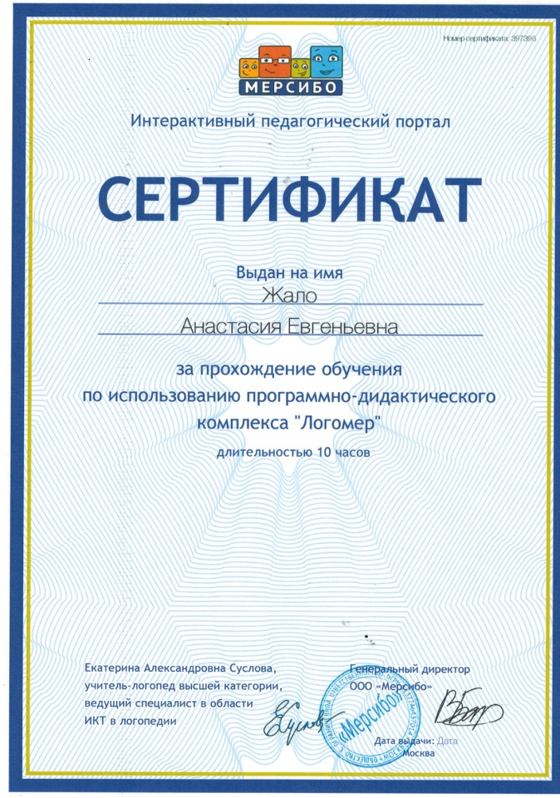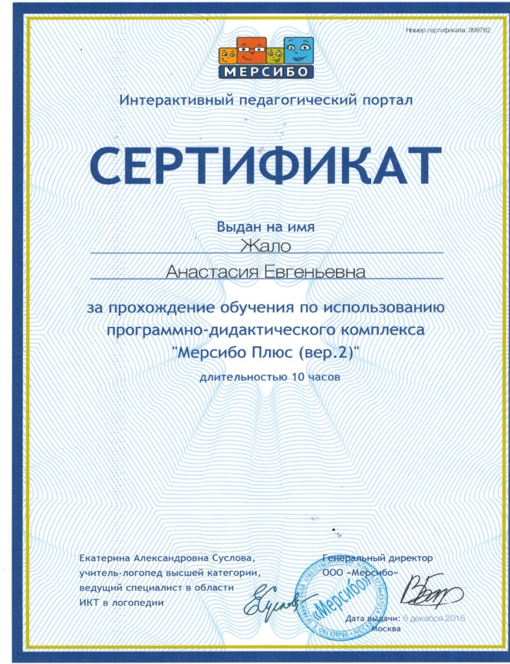
Наличие статей, публикаций (за последние 3 года) | Конспект занятие НОД по развитию речи по теме "Мебель" в подготовительной группе детей с ОВЗ.  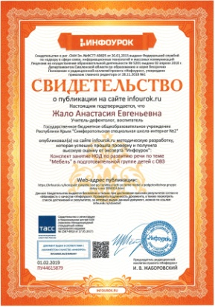  Конспект занятие НОД по развитию речи в старшей группе по теме "Времена года"  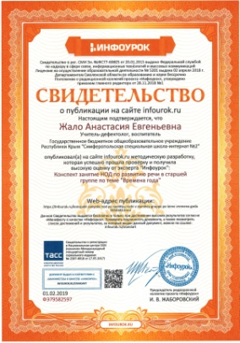  Индивидуальное занятие по РРС и ФПСР в старшей группе. Дети с ОВЗ.  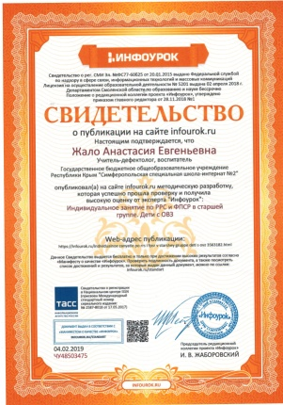  Занятие НОД по развитию речи в средней группе "день Рождения ежа"  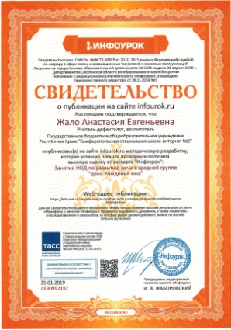
Информация о мероприятиях для обучающихся с ОВЗ и инвалидностью, проведенных участником  (за последние 3года) | Открытое занятие НОД по развитию речи в средней группе «День рождения ежа». (01.03.2017г.)  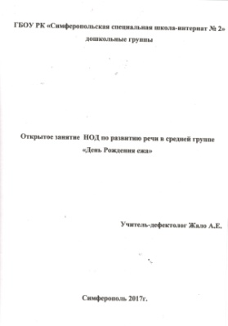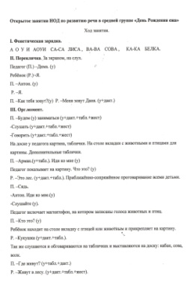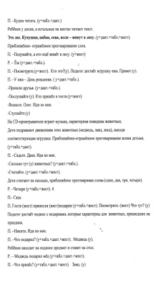  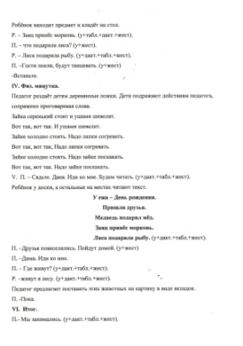  Отзыв о занятии:  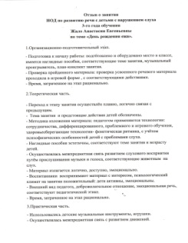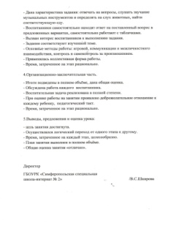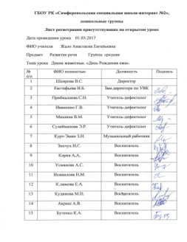  Открытое индивидуальное занятие по развитию речевого слуха (РРС) и формированию произносительной стороны речи (ФПСР) в старшей группе. (11.04.2018г.)  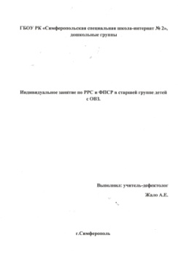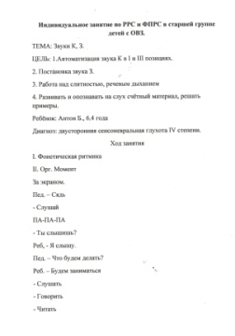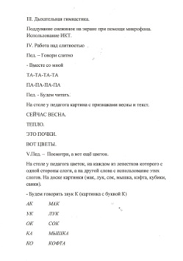  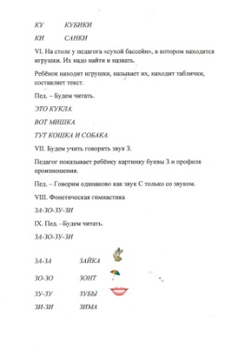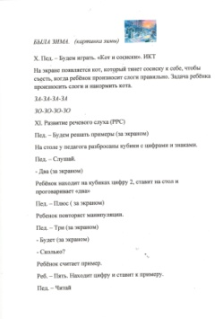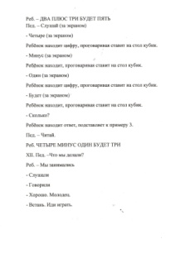  Отзыв о занятии  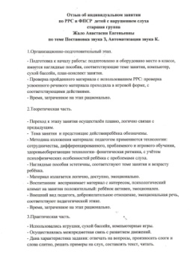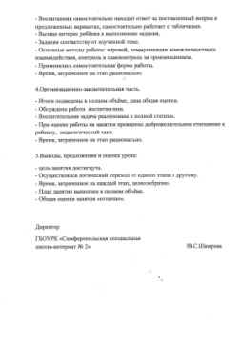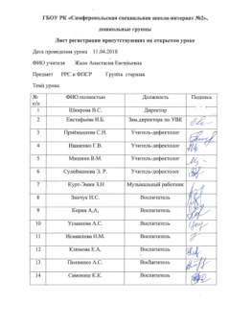  О
Информация об обучающих мероприятиях (мастер-классах, семинарах, конференциях) для педагогических работников, проведенных участником Конкурса, в которых участник Конкурса принял участие с докладом (последние 3года) | Работа в творческих группах  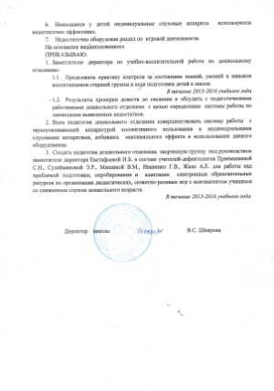  Выступление на методических объединениях:  1.Методическая копилка педагогов в работе по развитию речевой активности дошкольников с нарушением слуха. От 30.05.2017г.  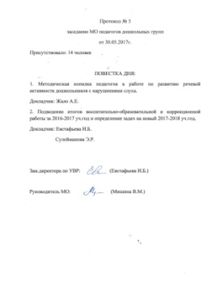  2. Пути решения возникших трудностей в работе педагогов дошкольных групп в условиях реализации ФГОС ДО. От 22.03.2018г.  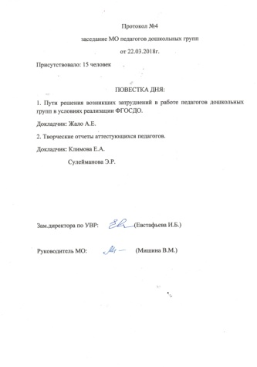  3. Овладение новыми технологиями – одно из условий повышения качества образования. От 26.03.2019г.  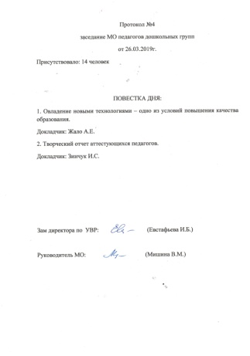
Опыт участия в конкурсах профессионального мастерства (за последние 3 года)
Результаты проектной деятельности
Опыт участия в разработке и реализации муниципальных, региональных, федеральных, международных программ и проектов | Вклад в методическое обеспечение учебного процесса по преподаваемой дисциплине в рамках крупнейшей онлайн-библиотеки методических разработок для учителей.  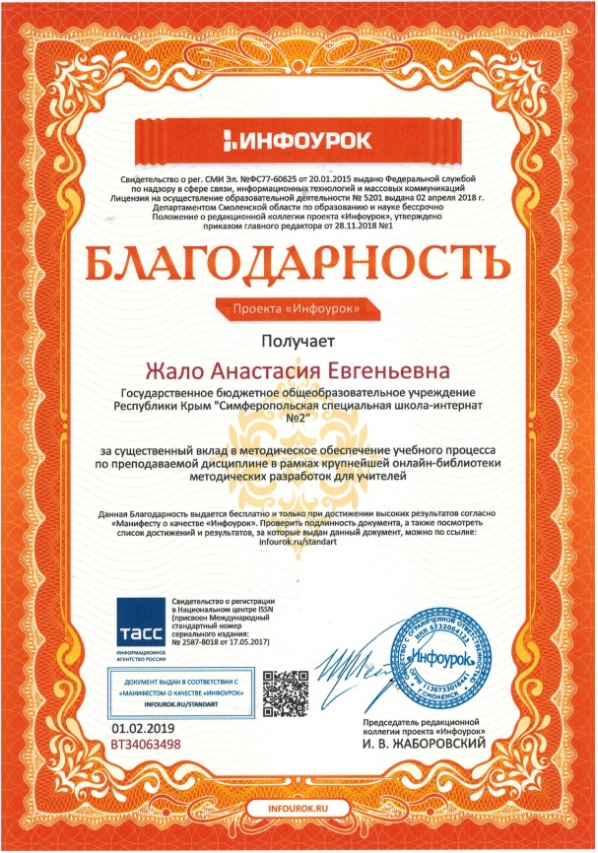
Дополнительные материалы
Персональный Интернет-сайт учителя-дефектолога (или страница в профессиональном сетевом сообществе, социальных сетях) | 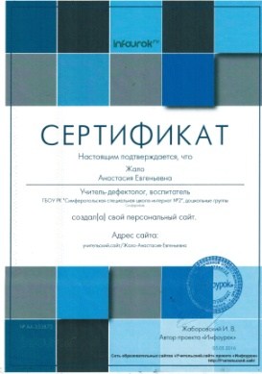  Ссылка на персональный сайт:  hppt://infourok.ru/user/zhalo-anastasiya-evgenevna
Перечень фотоматериалов | hppt://infourok.ru/user/zhalo-anastasiya-evgenevna
Перечень опубликованных методических разработок | hppt://infourok.ru/user/zhalo-anastasiya-evgenevna
Перечень опубликованных статей | hppt://infourok.ru/user/zhalo-anastasiya-evgenevna
Другое | Победитель Всероссийского конкурса в номинации Методическая работа.  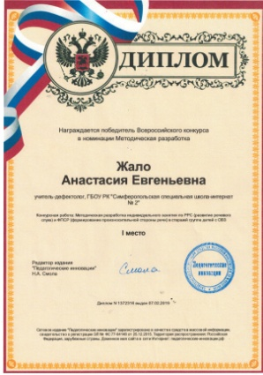  Приняла участие в Марафоне финансовой грамотности от проекта «Инфоурок» в рамках V Всероссийской недели сбережений.  